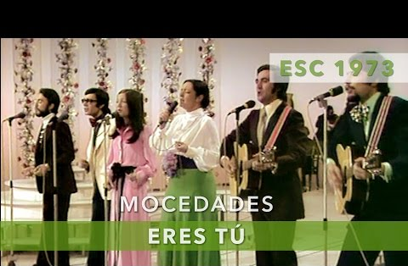

Mocedades was een Spaans-Baskisch zingend sextet.
In 1967 werd door enkele studenten uit Bilbao Voces y Guitarras opgericht. Een jaar later stuurden ze een cassette op naar een platenmaatschappij in Madrid. Juan Carlos Calderón zag meteen potentieel in de groep en nam hen onder zijn vleugels. De naam werd veranderd in Mocedades. In het begin waren er 8 leden; de familie Uranga (de 3 zussen Amaya, Estíbaliz en Izaskun en broer Roberto), de broers Rafaél en Sergio Blanco en verder nog José Ipiña en Francesco Panera. Die laatste 2 verlieten de groep in 1970 en Javier Garay voegde zich bij de groep. In 1972 verlieten de Blanco-broers en Estíbaliz Uranga ook de groep, Sergio en Estíbaliz waren verliefd en gingen verder als het duo Sergio y Estíbaliz. José Ipiña keerde terug naar de groep en Carlos Zubiaga kwam er ook nog bij. Onder deze formatie scoorde de groep zijn grootste hits.
De band vertegenwoordigde Spanje op het Eurovisiesongfestival 1973 met Eres tu. Het lied werd tweede achter Anne-Marie Davidmaar werd later wel de morele winnaar. Het lied werd een grote hit en in de Engelstalige versie (Touch the wind) stond het zelfs in de top 20 in de Verenigde Staten. In 2005 werd het lied ook verkozen tot de 14 beste songfestivalliedjes in de televisie-uitzending Congratulations.

Biografía
Anterior a Mocedades, varios de sus integrantes formaban parte de otros grupos: Amaya, Izaskun y Estíbaliz Uranga Amézaga formaban las "Hermanas Uranga", Javier Garay de "Los Fínifes", etc. Poco a poco se acabaron uniendo y formaron un nuevo grupo con el nombre de Voces y Guitarras. Después de hacer pequeñas actuaciones por localidades de su provincia, Vizcaya, deciden enviar una maqueta con diversos temas a distintos productores de Madrid. Uno de ellos, Juan Carlos Calderón, se pone en contacto con ellos, y pasará a ser su productor durante once años.
Cambian su nombre a Mocedades, comenzando a tener sus primeros éxitos, el primero de ellos Pange lingua en 1969, y años después el tema Eres tú. Con esta canción representaron a TVE en el Festival de la Canción de Eurovisión 1973, consiguiendo la segunda posición con 125 puntos, la puntuación más alta conseguida en todas las ediciones del festival por España. Sin embargo, la repercusión de esta composición vendría un año más tarde cuando llegó al número 9 en la lista de éxitos en Estados Unidos. Aún hoy su canción eurovisiva, que tuvo versión, además de en castellano, en inglés, francés, alemán e italiano, y años después también en euskera es un símbolo en la historia de la música española. Entre sus muchos reconocimientos, fue elegida por votación popular en Holanda en 2004 como el mejor tema de la historia de Eurovisión, y fue nombrada el 11º mejor tema de la historia del festival en el 50º aniversario de Eurovisión, Congratulations. No fue su única aventura festivalera. En 1974 enviaron el tema Addio amor al Festival de San Remo, aunque en esta ocasión no tuvieron tanta suerte. Addio amor se convertiría en Adiós amor para el disco Mocedades 4.

